Municipalité de La Bostonnais

15, rue de l’Église
La Bostonnais (Québec) G9X 0A7
Téléphone : 819 523-5830
Télécopieur : 819 523-5776
secretraire.labostonnais@outlook.com

AVIS PUBLIC
D’ADOPTION DU
RÈGLEMENT 4-23

AVIS PUBLIC est donné aux contribuables de la municipalité de La Bostonnais que lors de la séance extraordinaire tenue le 14 mars 2023, le conseil municipal a adoptera le règlement suivant :
- RÈGLEMENT 4-23 - TRAITEMENT DES ÉLUS· MUNICIPAUX DE LA MUNICIPALITÉ DE LA BOSTONNAIS
Toute personne intéressée peut consulter le règlement au bureau municipal situé au 15 rue de l’Église, durant les heures d’ouverture, ainsi que sur le site web de la municipalité de la Bostonnais.
www.labostonnais.ca

AVIS FAIT ET DONNÉ à la Bostonnais, ce jour 20e jour du mois février 2022.

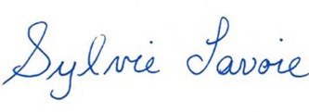
Sylvie Lavoie
Directrice générale greffière

